به نام او که مهربان است و مهربانان را دوست دارد.
آزمون مداد کاغذی ریاضی پایه سوم آموزشگاه علامه حلی 1 دوره اول
هدف : ارزشیابی استفاده از الگو در حل مساله و تقارن ( فصل اول)
نام و نام خانوادگی: ....................................... تاریخ : ........ / ........ /.......13

1 – الگوهای زیر را کامل کنید.

18
50
34
6
12
42
8

2 – 10 بسته برگه ی داریم . که در هر بسته 8 برگه ی زرد و 7 برگه ی سفید است. در این بسته ها چند برگه زرد داریم؟

3 – عباس ساعت 18 سوار اتوبوس شد و 1 ساعت بعد به قم رسید او یک ساعت در حرم بود و بعد از آن به خانه ی مادربزرگش رفت .عباس یک ساعت در راه بود .و 3 ساعت خانه ی مادربزرگش بود . کارهای عباس را روی ساعت نشان دهید .و سپس به سوالات پاسخ دهید.
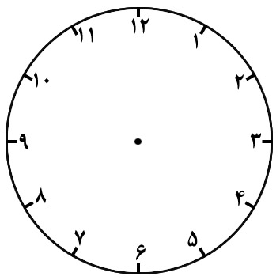
الف ) عباس ساعت .............. یا ............... بعد از ظهر به قم رسید .
ب) عباس ساعت ............... یا ................. بعد از ظهر از حرم بیرون آمد.
ج) عباس ساعت .............. یا ................ بعد از ظهر به خانه ی مادربزرگش رسید.
د) عباس تا ساعت ............. یا ............ بعد از ظهر در خانه ی مادربزرگش بود.

4 - ایمان می خواهد اجناس مغازه اش را در 6 طبقه بچیند . او در طبقه ی اول 1 جعبه گذاشت و در طبقه های بعدی جعبه ها را 2 تا 2 تا اضافه کرد و در هر جعبه 2 شکلات گذاشت. جدول بکشید و با توجه به آن به پرسش ها پاسخ دهید .
الف) درطبقه دوم چند شکلات وجود دارد؟ .................
ب) در پایین ترین طبقه چند جعبه وجود دارد؟ ........................
ج) چه الگویی بین تعداد جعبه ها وجود دارد؟.......................
د) چه الگویی بین تعداد شکلات ها وجود دارد؟.......................
5- خط تقارن را برای شکل های زیر بکشید .

6 – در جاهای خالی عدد های مناسب بگذارید .

30

63

20-

10+

75

اهداف | خیلی خوب | خوب | قابل قبول | نیاز به تلاش
می تواند الگو ها را پیدا کند.
می تواند از الگوها در مساله استفاده کند.
ساعت بعد از ظهر را می شناسد .
تقارن را می شناسد و می تواند آن را رسم کند .

من فکر می کنم در این سوالات.................................................................................................................................................. موفق بودم.
من فکر می کنم باید روی این سوالات .................................................................................................................................... بیشتر کار کنم.
بنی اسدی

